Súťaž „Poľovnícky šperk 2009“ - Celoslovenské poľovnícke slávnosti Dní Sv. Huberta vo Sv. Antone

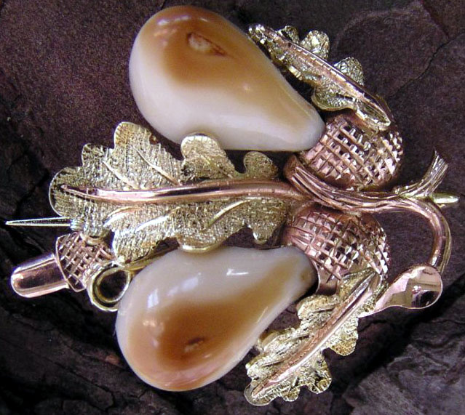
Múzeum vo Svätom Antone, ako jeden z hlavných organizátorov Dni sv. Huberta 2009, v y h l a s u j e počas celoslovenských poľovníckych slávností medzi inými súťažami aj súťaž „Poľovnícky šperk 2009“, ktorá sa uskutoční 5. 9. 2009 v kaštieli vo Sv. Antone. Všetkých, ktorí sa chcú pochváliť svojimi výrobkami a originálnymi nápadmi na poľovnícky šperk, radi privítame na Dňoch Sv. Huberta.

Prihlášky na súťaž Poľovnícky šperk 2009 zasielajte na adresu:
Slovenský poľovnícky zväz - ústredie, Štefánikova 10, 811 05 Bratislava,
e-mail: organizacne@polovnictvo.sk alebo legislativa@polovnictvo.sk, alebo faxom na č. 02/57 20 33 15.
Informácie Vám poskytneme na tel. č. 02/57 20 33 14, 57 20 33 11 alebo 57 20 33 17.

Podmienky súťaže Poľovnícky šperk 2009:

Prihlásené poľovnícke šperky do súťaže „Poľovnícky šperk 2009“ hodnotí komisia menovaná Výborom Klubu histórie slovenského poľovníctva pri SPZ podľa týchto kritérií:
- Podmienkou na zaradenie šperku do súťaže je, aby svojim dizajnom zodpovedal účelu a vhodnosti doplnkového požitia na ozdobu ľudského tela a odevu.
- Na výrobu šperkov prihlásených do súťaže je možné použiť: parohovinu, rohovinu, kelce, kly, drevo, kožu, striebro a zlato v kombinácii s ďalšími trojefami ulovenej zveri.
- Námet šperku (výrobku) musí mať poľovnícky charakter. Hodnotí sa originálnosť námetu pre ten-ktorý druh materiálu, celkový vzhľad a dokonalosť spracovania vybraného materiálu.
- Počet šperkov prinesených do súťaže je stanovený najviac na päť kusov z každého druhu materiálu podľa bodu 2.
- Hodnotiacej komisie sa predkladajú šperky do súťaže v mieste a v deň jej konania (kaštieľ vo Sv. Antone, 5.9.2009), a to najneskoršie do 10.00 hod.
- Každý člen hodnotiacej komisie na určené poradie prvých troch miest má k dispozícii body v hodnote 3, 2, 1 (napísané na lístkoch). Body pridelí zaradeným šperkom do súťaže tak, že šperku, ktorý hodnotí na prvom mieste, pridelí 3 body, na druhom mieste 2 body a na treťom mieste 1 bod. Na prvom mieste sa umiestnil ten šperk, ktorý získal najväčší počet bodov hodnotiacej komisie. Pri rovnosti pridelených bodov rozhodne o poradí predseda komisie. Komisia sa môže rozhodnúť udeliť poradie aj ostatným šperkom prihlásených do súťaže, a to spôsobom na akom sa dohodne. Komisia môže udeliť aj mimoriadnu cenu prihlásenému šperku.
- Dosiahnuté výsledky súťaže vyhlasuje predseda hodnotiacej komisie. Súťažiaci, ktorí sa umiestnili na prvých troch miestach sa ocenia vecnými cenami a všetkým zúčastneným sa odovzdajú diplomy. Výsledky súťaže budú zverejnené v časopise Poľovníctvo a rybárstvo a na webových stránkach www.polovnictvo.sk, www.polovnictvo.com a www.msa.sk.
- Akékoľvek náklady spojené so súťažou si hradí každý súťažiaci sám.

Súťažiaci súčasne so šperkami predloží komisii aj potvrdenie o odovzdaní a prevzatí šperku na dobu hodnotenia, ktoré bude obsahovať pomenovanie, druh materiálu a orientačnú cenu výrobku.

